Задание 9. Построение событийной цепочки процессов (EPC).

1. Выбрать среду моделирования (привести ее в отчете)

app.diagrams.net

1. Для предложенной в задании 1 системы (проектируемого сайта), построить событийную цепочку процессов (EPC) создания сайта.
2. Привести разработанную схему и ее описание в отчете (в виде текстового документа в электронном виде)
3. Приходит заказ на создание сайта
4. Проводится анализ конкурентов, всей среды и общий сбор информации
5. Руководителем проекта составляется Техническое задание с сопутствующими требованиями
6. Создается макет веб-сайта и включается в ТЗ
7. Собирается команда разработчиков в соответсвии с требованиями по необходимым технологиям для создания сайта
8. Составляется и отправляется отчёт о предварительном исследовании
9. Если отчёт утверждается заказчиком то начинается командная разработка в соответствии с планом работы
10. Составляется документация для заказчика по дальнейшей поддержке и работе сайта

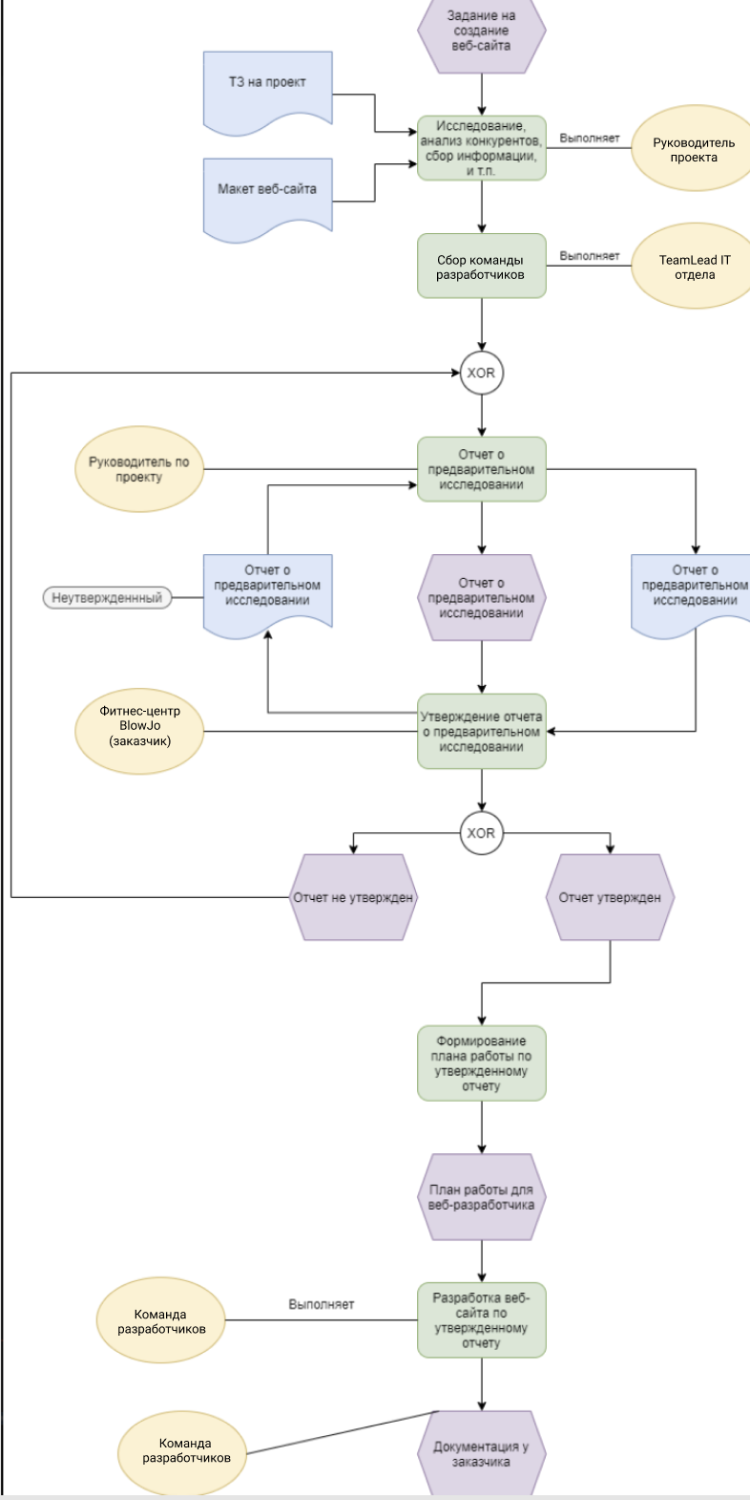

Полезная информация:

1. Нотация EPC

https://www.businessstudio.ru/wiki/docs/v4/doku.php/ru/csdesign/bpmodeling/epc_notation